МИНИСТЕРСТВО ОБРАЗОВАНИЯ САРАТОВСКОЙ ОБЛАСТИ ГОСУДАРСТВЕННОЕ АВТОНОМНОЕ ПРОФЕССИОНАЛЬНОЕ ОБРАЗОВАТЕЛЬНОЕ УЧРЕЖДЕНИЕ САРАТОВСКОЙ ОБЛАСТИ «ВОЛЬСКИЙ ТЕХНОЛОГИЧЕСКИЙ КОЛЛЕДЖ»

Специальность 09.02.07 «Информационные системы и программирование»

ОТЧЁТ ПО ПРАКТИЧЕСКИМ РАБОТАМ
«Управление проектами»

Проверил
Преподаватель
_________Мифтахов Н.И.
«__»______2026г.

Выполнил
Студент группы ИТС-31
_________Назаров Н.Н.
«__»______2026.

Вольск 2026г.
СОДЕРЖАНИЕ
ПРАКТИЧЕСКАЯ РАБОТА № 1. Создание проекта в системе управления проектами 4–6
Выбор системы управления и паспорт проекта (ГОСТ 19.103-77) 4
Типы задач, статусная модель и участники проекта 5
Стартовый набор задач и чек-лист приёмки 6
ПРАКТИЧЕСКАЯ РАБОТА № 2. Управление задачами проекта 7-8
Декомпозиция на эпики и распределение нагрузки 7
Критерии готовности (DoD), вехи и критический путь 7
Чек-лист приёмки 8
ПРАКТИЧЕСКАЯ РАБОТА № 3. Планирование проекта 9-11
Иерархическая структура работ (WBS) по ГОСТ 19.102-77 и оценка PERT 9
Календарный план-график (диаграмма Ганта) и сетевой график 10
Контрольные точки (вехи), ресурсы и чек-лист приёмки 11
ПРАКТИЧЕСКАЯ РАБОТА № 4. Мониторинг и контроль проекта 12-14
Метрики контроля, статус-встречи и таблица «План — Факт» 12
Анализ рисков, отклонений и корректирующие действия 13
Чек-лист приёмки 14
ПРАКТИЧЕСКАЯ РАБОТА № 5. Управление документацией проекта (ЕСПД ГОСТ 19) 15-16
Номенклатура программных документов по ГОСТ 19.101-77 и ГОСТ 19.201-78 15
Реестр документов, версионирование (ГОСТ 19.604-78) и аудит 15
Чек-лист приёмки 16
ПРАКТИЧЕСКАЯ РАБОТА № 6. Интеграция инструментов управления проектами 17-18
Инвентаризация и схема рабочего контура инструментов 17
Связка коммитов Git с трекером, проверка цикла и регламент 18
Чек-лист приёмки 18
ПРАКТИЧЕСКАЯ РАБОТА № 7. Презентация результатов проекта 19-20
Структура презентации, ключевые метрики и сценарий демо 19
Протокол обратной связи и чек-лист приёмки 20
ПРАКТИЧЕСКАЯ РАБОТА № 8. Формирование портфолио проекта 21-22
Структура портфолио и реестр артефактов по ГОСТ 19.105-78 21
Личный раздел участника (Назаров Н. Н.) и проверка полноты 21
Чек-лист приёмки 22
ПРАКТИЧЕСКАЯ РАБОТА № 9. Итоговый контроль знаний (тест по теории) 23-24
Лист самопроверки по 15 темам курса и выполнение теста 23
Сводка результатов и разбор ошибок 24
ПРАКТИЧЕСКАЯ РАБОТА № 10. Управление бюджетом проекта 25-26
Плановый бюджет трудозатрат по статьям и ролям 25
Анализ исполнения бюджета (План / Факт) и чек-лист приёмки 26
ПРАКТИЧЕСКАЯ РАБОТА № 11. Управление заинтересованными сторонами 27-28
Реестр стейкхолдеров, матрица «Власть — Интерес» и план коммуникаций 27
Анализ фактических коммуникаций и чек-лист приёмки 28
ПРАКТИЧЕСКАЯ РАБОТА № 12. Управление знаниями в проекте 29-30
Структура базы знаний и документирование решённых проблем 29
Протокол перекрёстной проверки и чек-лист приёмки 30
ПРАКТИЧЕСКАЯ РАБОТА № 13. Подготовка к защите проекта 31-33
Сдаточный пакет по ЕСПД ГОСТ 19, тайминг защиты и ответы на вопросы 31
Протокол репетиции, чек-лист и Лист регистрации изменений (ГОСТ 19.604-78) 32

ПРАКТИЧЕСКАЯ РАБОТА № 1
Создание проекта в системе управления проектами
Цель: освоить первичную настройку проекта в информационной системе управления проектами: создать проектное пространство, определить структуру очередей, типы задач, статусы и участников, завести стартовый набор задач.
Объект автоматизации и проектного управления — программное средство (ПС) «Мафия» (шифр по ГОСТ 19.103-77 ЕСПД: RU.ВТК.090207.2026-01), разрабатываемое учебной группой ИТС-31 ГАПОУ СО «Вольский технологический колледж» (11 участников, руководитель — Мифтахов Н. И., репозиторий: https://github.com/Bossburgeoff/Mafia, рабочая ветка автора — Прототип-мафия-Назаров).
ВЫБОР СИСТЕМЫ УПРАВЛЕНИЯ И ПАСПОРТ ПРОЕКТА (ГОСТ 19.103-77)
По итогам сравнения систем класса PMIS (Jira, OpenProject, Asana, MS Project, 1С:Управление проектами / Яндекс Трекер) выбрана связка корпоративной системы управления проектами колледжа и GitHub Projects: бесплатный доступ, поддержка диаграммы Ганта, канбан-досок и прямая интеграция с Git-репозиторием.
Таблица 1 — Паспорт проекта ПС «Мафия» в системе управления проектами
Параметр | Значение
Наименование и шифр (ГОСТ 19.103-77) | ПС «Мафия» (Mafia 2026), шифр RU.ВТК.090207.2026-01
Ключ проекта и очереди задач | MAFIA (очереди: MAF-DEV, MAF-DOC, MAF-QA)
Цель проекта | Создание веб-приложения для автоматизации игровых сессий «Мафия» (2–20 игроков, боты, 6 ролей, фазы День/Ночь, голосование и панель ведущего)
Сроки и организация работ | 08.09.2026 – 24.12.2026 (16 учебных недель, 3 подкоманды + 2 сквозные роли)
Руководитель / Исполнитель отчёта | Мифтахов Н. И. / Назаров Н. Н. (гр. ИТС-31, ветка Прототип-мафия-Назаров)
ТИПЫ ЗАДАЧ, СТАТУСНАЯ МОДЕЛЬ И УЧАСТНИКИ ПРОЕКТА
Для учёта работ по стадиям ГОСТ 19.102-77 настроены 5 типов задач и 5 статусов жизненного цикла (табл. 2, рис. 1).
Таблица 2 — Типы задач и статусы жизненного цикла в трекере
Элемент настройки | Состав и правила применения
Типы задач (5 ед.) | Эпик (крупный модуль), Задача (плановая работа), Баг (дефект ПО), Документ (артефакт ЕСПД ГОСТ 19), Тест (проверка по ГОСТ 19.301-79)
Приоритеты (4 уровня) | Критический (блокер), Высокий (ядро игры), Средний (плановый), Низкий (косметика)
Статусы (5 шагов) | Открыта → В работе → На проверке (код-ревью / сверка с ГОСТ 19) → Готово → Принята (заказчиком)
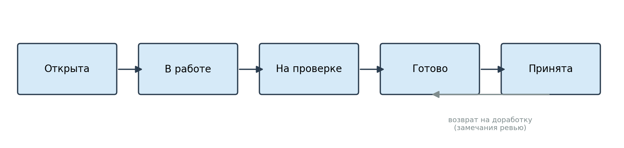
Рисунок 1 — Жизненный цикл задачи в системе управления проектами.
Таблица 3 — Распределение ролей участников проекта (группа ИТС-31)
Подкоманда / Роль | Участники и зона ответственности
Сквозные роли (2 чел.) | Руководитель проекта (координация, контроль сроков); Системный аналитик / Архитектор (ТЗ по ГОСТ 19.201-78, схема БД)
Команда 1 «Ядро и роли» (3 чел.) | Назаров Н. Н. (разработчик прототипа Mafia 2026, модуль ролей, фаз и ботов), Backend-разработчик, Тестировщик
Команда 2 «Интерфейс и ведущий» (3 чел.) | Frontend-разработчик (адаптивный UI), Разработчик панели ведущего и таймеров, Технический писатель (ГОСТ 19)
Команда 3 «Чат и статистика» (3 чел.) | Разработчик модуля голосования и чата, Программист БД (журнал, статистика), Инженер QA (ПМИ по ГОСТ 19.301-79)
СТАРТОВЫЙ НАБОР ЗАДАЧ И ЧЕК-ЛИСТ ПРИЁМКИ
Таблица 4 — Стартовый реестр задач проекта ПС «Мафия» (10 позиций)
Код | Название задачи | Тип | Ответственный | Срок | Статус
MAF-01 | Разработка ТЗ на ПС «Мафия» по ГОСТ 19.201-78 | Документ | Аналитик | 18.09.2026 | Принята
MAF-02 | Проектирование ER-диаграммы и структуры состояния | Задача | Архитектор | 25.09.2026 | Принята
MAF-03 | Настройка репозитория Git и веток команд | Задача | Рук. проекта | 15.09.2026 | Принята
MAF-04 | Прототип интерфейса Mafia 2026 (mafia обнова.html) | Задача | Назаров Н. Н. | 12.10.2026 | Принята
MAF-05 | Реализация алгоритма раздачи 6 ролей и ботов | Задача | Назаров Н. Н. | 20.10.2026 | Принята
MAF-06 | Разработка автомата фаз «Ночь / День» и таймеров | Задача | Команда 1 | 02.11.2026 | Принята
MAF-07 | Реализация модуля дневного голосования и иммунитета | Задача | Команда 3 | 10.11.2026 | Принята
MAF-08 | Создание панели ведущего и лога действий | Задача | Команда 2 | 18.11.2026 | Принята
MAF-09 | Разработка ПМИ по ГОСТ 19.301-79 и базовых тестов | Тест | Инженер QA | 28.11.2026 | Принята
MAF-10 | Оформление Руководства оператора по ГОСТ 19.505-79 | Документ | Тех. писатель | 10.12.2026 | Принята
Таблица 5 — Чек-лист приёмки практической работы № 1
№ | Что проверяется (по МУ ПР 1) | Отметка
1–3 | Создано проектное пространство, заполнены метаданные и очереди задач | Выполнено
4–6 | Настроены 5 типов задач, 5 статусов жизненного цикла и 11 участников с ролями | Выполнено
7–9 | Заведено 10 стартовых задач с атрибутами, настроена канбан-доска, приложены данные | Выполнено
Вывод: В ходе работы в системе управления проектами развёрнуто пространство ПС «Мафия» (шифр RU.ВТК.090207.2026-01 по ГОСТ 19.103-77), настроены очереди, 5 типов задач и 5 статусов, распределены роли 11 участников и сформирован стартовый пул из 10 задач.
ПРАКТИЧЕСКАЯ РАБОТА № 2
Управление задачами проекта
Цель: освоить декомпозицию проектных работ на управляемые задачи, научиться устанавливать связи между ними, распределять нагрузку по участникам, формулировать критерии готовности (Definition of Done) и выявлять узкие места в плане работ.
Декомпозиция выполнена на основании разделов 4.1–4.2 ТЗ (ГОСТ 19.201-78) для всех 7 функциональных модулей ПС «Мафия» с охватом полного цикла разработки и документирования по ЕСПД.
ДЕКОМПОЗИЦИЯ НА ЭПИКИ И РАСПРЕДЕЛЕНИЕ НАГРУЗКИ
Объём работ проекта разделён на 7 эпиков (68 атомарных задач длительностью от 2 до 16 ч каждая), равномерно закреплённых за 11 участниками (табл. 6).
Таблица 6 — Эпики и декомпозиция задач проекта ПС «Мафия»
Код эпика | Модуль системы (по ТЗ ГОСТ 19.201-78) | Кол-во задач | Трудоёмкость, ч | Ответственная группа
EPIC-01 | Управление комнатами и лобби (2–20 игроков, боты) | 9 | 56 | Команда 1 (Назаров Н. Н.)
EPIC-02 | Распределение 6 ролей (Мафия, Комиссар, Доктор и др.) | 10 | 64 | Команда 1 (Назаров Н. Н.)
EPIC-03 | Игровой цикл (фазы Ночь/День, проверка победы) | 12 | 80 | Команда 1 + Архитектор
EPIC-04 | Дневное голосование, казнь и проверка иммунитета | 9 | 56 | Команда 3
EPIC-05 | Панель ведущего, управление таймерами и темами UI | 10 | 60 | Команда 2
EPIC-06 | Журнал событий, лог проверок и итоговая статистика | 9 | 52 | Команда 3
EPIC-07 | Коммуникации и комплект документов ЕСПД ГОСТ 19 | 9 | 52 | Сквозные роли + Тех. писатель
ИТОГО | 7 эпиков сквозного проекта ПС «Мафия» | 68 | 420 | 11 участников (по 5–7 задач)
КРИТЕРИИ ГОТОВНОСТИ (DOD), ВЕХИ И КРИТИЧЕСКИЙ ПУТЬ
Для исключения незавершённых работ утверждены единые критерии готовности (Definition of Done) по типам задач и 5 контрольных вех (табл. 7).
Таблица 7 — Критерии готовности (DoD) по типам задач и контрольные вехи
Категория / Веха | Критерий приёмки (Definition of Done) / Срок
DoD: Задача (код) | Код в ветке репозитория (например, Прототип-мафия-Назаров), пройден код-ревью, нет ошибок в консоли, проверен сценарий на 2–20 игроках
DoD: Баг (дефект) | Причина локализована, дефект устранён, регрессионный тест по ГОСТ 19.301-79 пройден успешно
DoD: Документ ЕСПД | Оформлен по профильному стандарту (ГОСТ 19.201-78, 19.301-79, 19.402-78, 19.505-79), согласован руководителем
Вехи M1–M5 | M1: Утверждение ТЗ (25.09) → M2: Проектирование (16.10) → M3: Прототип v0.1 (13.11) → M4: Испытания по ПМИ (11.12) → M5: Защита (24.12)
Критический путь | ТЗ (MAF-01) → Модель данных (MAF-02) → Раздача ролей (MAF-05) → Автомат фаз Ночь/День (MAF-06) → Голосование (MAF-07) → Испытания (MAF-09)
ЧЕК-ЛИСТ ПРИЁМКИ
Таблица 8 — Чек-лист приёмки практической работы № 2
№ | Что проверяется (по МУ ПР 2) | Отметка
1–4 | Создано 7 эпиков по модулям ТЗ, не менее 60 задач (68 ед.) с оценкой 2–16 ч и зависимостями | Выполнено
5–7 | Нагрузка распределена без перекосов (5–7 активных задач на участника), заданы DoD | Выполнено
8–10 | Определены 5 вех и критический путь, оформлен отчёт с таблицами распределения | Выполнено
Вывод: В ходе работы выполнена декомпозиция проекта ПС «Мафия» на 7 эпиков и 68 задач (420 чел.-ч), сбалансирована нагрузка между 11 участниками, формализованы критерии готовности (DoD) с учётом требований ЕСПД ГОСТ 19 и определён критический путь разработки.
ПРАКТИЧЕСКАЯ РАБОТА № 3
Планирование проекта
Цель: разработать полный календарный план проекта: построить иерархическую структуру работ (WBS), оценить трудозатраты и длительность задач, сформировать диаграмму Ганта с вехами и зависимостями, определить критический путь и сбалансировать ресурсы команды.
Календарно-сетевое планирование выполнено на 16 учебных недель (08.09.2026 – 24.12.2026) в соответствии со стадиями создания программной продукции по ГОСТ 19.102-77 ЕСПД.
ИЕРАРХИЧЕСКАЯ СТРУКТУРА РАБОТ (WBS) ПО ГОСТ 19.102-77 И ОЦЕНКА PERT
Иерархическая структура работ (WBS) построена в 3 уровня по 5 этапам проекта. Оценка трудозатрат выполнена комбинированным методом: экспертная оценка + трёхточечная формула PERT E = (O + 4M + P) / 6 (табл. 9).
Таблица 9 — Иерархическая структура работ (WBS) и оценка трудозатрат по PERT
Код WBS | Этап (по ГОСТ 19.102-77) и основные пакеты работ | Сроки (нед.) | O / M / P, чел.-ч | Оценка E (PERT), чел.-ч
1.0 | Аналитика и ТЗ (1.1 Сбор требований; 1.2 ТЗ по ГОСТ 19.201-78; 1.3 Согласование) | Нед. 1–2 | 36 / 44 / 58 | 45
2.0 | Проектирование (2.1 Архитектура и БД; 2.2 Макеты UI; 2.3 Спецификация ГОСТ 19.202-78) | Нед. 3–5 | 50 / 60 / 76 | 61
3.0 | Разработка (3.1 Лобби и боты; 3.2 Механика 6 ролей; 3.3 Фазы Ночь/День и голосование; 3.4 Панель ведущего и лог) | Нед. 6–11 | 160 / 188 / 228 | 190
4.0 | Стабилизация и испытания (4.1 ПМИ по ГОСТ 19.301-79; 4.2 Тестирование 18 сценариев; 4.3 Исправление багов) | Нед. 12–14 | 64 / 76 / 94 | 77
5.0 | Документирование и защита (5.1 Документы ГОСТ 19.402 / 19.505; 5.2 Презентация; 5.3 Защита) | Нед. 15–16 | 40 / 46 / 58 | 47
ИТОГО | Полный цикл создания ПС «Мафия» (16 недель) | 08.09–24.12 | 350 / 414 / 514 | 420
КАЛЕНДАРНЫЙ ПЛАН-ГРАФИК (ДИАГРАММА ГАНТА) И СЕТЕВОЙ ГРАФИК
На основе WBS построены диаграмма Ганта (рис. 2) и сетевой график (рис. 3). Длительность критического пути составляет 16 недель (76 рабочих дней); для некритических ветвей (вёрстка тем оформления, подготовка руководства оператора) предусмотрен временной резерв 5–7 дней.
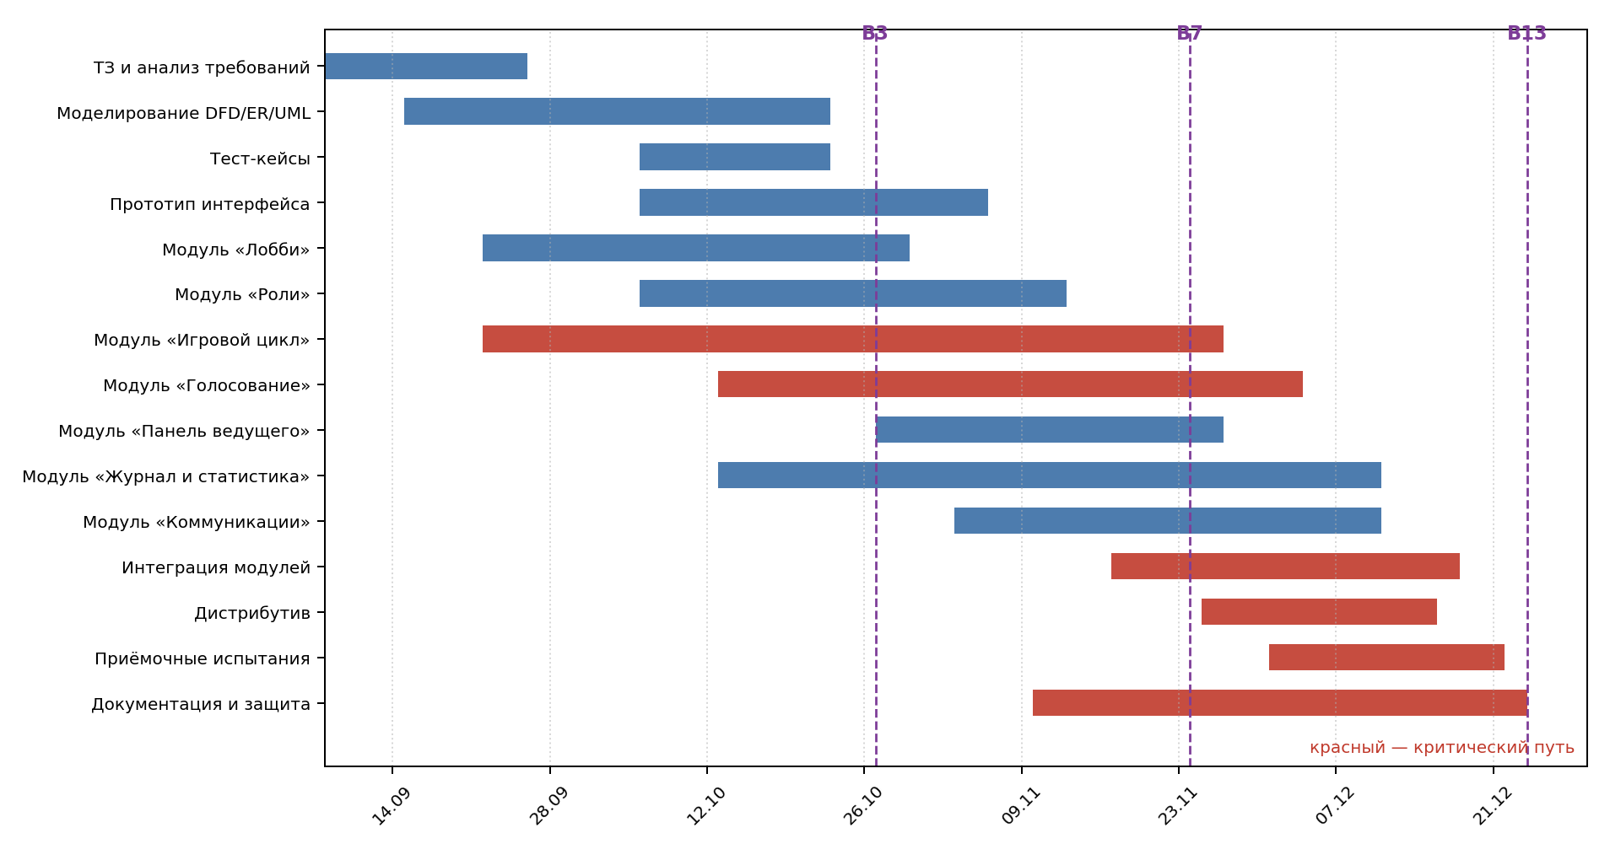
Рисунок 2 — Календарный план-график (диаграмма Ганта) проекта ПС «Мафия».
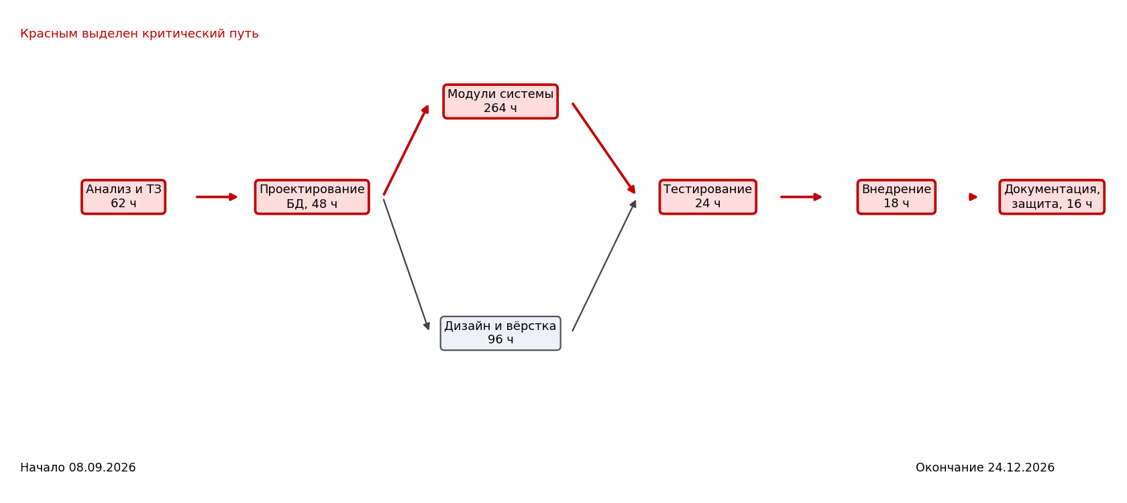
Рисунок 3 — Сетевой график и критический путь проекта ПС «Мафия».
КОНТРОЛЬНЫЕ ТОЧКИ (ВЕХИ), РЕСУРСЫ И ЧЕК-ЛИСТ ПРИЁМКИ
При анализе ресурсной загрузки применён метод выравнивания (Resource Leveling): пиковая перегрузка на 8–10 неделях (параллельная разработка автомата фаз и панели ведущего) устранена перераспределением задач вёрстки и тестирования между подкомандами 1–3 в пределах доступного фонда (38–40 ч на студента за семестр).
Таблица 10 — Контрольные вехи проекта ПС «Мафия»
Код | Контрольная веха | Плановая дата | Проверяемый артефакт (по ЕСПД ГОСТ 19)
M1 | Утверждение ТЗ | 25.09.2026 | Техническое задание RU.ВТК.090207.2026-01 ТЗ (ГОСТ 19.201-78)
M2 | Завершение проектирования | 16.10.2026 | Схема данных и Описание программы (ГОСТ 19.402-78)
M3 | Готовность прототипа ядра (MVP) | 13.11.2026 | Рабочий билд Mafia 2026 (ветка Прототип-мафия-Назаров)
M4 | Завершение приёмочных испытаний | 11.12.2026 | Протокол испытаний по ПМИ (ГОСТ 19.301-79), 0 критических ошибок
M5 | Итоговая защита проекта | 24.12.2026 | Комплект документов ЕСПД, презентация и демонстрация ПО
Таблица 11 — Чек-лист приёмки практической работы № 3
№ | Что проверяется (по МУ ПР 3) | Отметка
1–4 | Построена 3-уровневая WBS по 5 этапам, трудозатраты оценены экспертно и по PERT (420 чел.-ч) | Выполнено
5–7 | Построена диаграмма Ганта на 16 недель, выделен критический путь и 5 контрольных вех | Выполнено
8–10 | Проведён анализ загрузки 11 участников, устранены перегрузки, оформлен отчёт | Выполнено
Вывод: В ходе работы разработан календарно-сетевой план ПС «Мафия»: сформирована 3-уровневая структура WBS по ГОСТ 19.102-77, рассчитана трудоёмкость по PERT (420 чел.-ч), построены диаграмма Ганта и сетевой график, выделены 5 вех и сбалансирована ресурсная загрузка команды.
ПРАКТИЧЕСКАЯ РАБОТА № 4
Мониторинг и контроль проекта
Цель: освоить методы регулярного мониторинга хода проекта: собирать фактические данные о выполнении задач, сравнивать план с фактом, выявлять отклонения и их причины, формировать отчёт о статусе проекта и разрабатывать корректирующие действия.
Мониторинг проведён на контрольную дату окончания спринта разбора игровой логики (20.11.2026, 11-я неделя проекта) по данным трекера и коммитов ветки Прототип-мафия-Назаров.
МЕТРИКИ КОНТРОЛЯ, СТАТУС-ВСТРЕЧИ И ТАБЛИЦА «ПЛАН — ФАКТ»
Регламент статус-встреч: еженедельно по вторникам (15 мин, формат Stand-up: что сделано / что в плане / какие блокеры). Контролируются 5 метрик: процент завершённых задач, отклонение по срокам (SV), отклонение по трудозатратам (CV), скорость сгорания задач (Velocity) и плотность дефектов.
Таблица 12 — Протокол контрольной статус-встречи и сравнение «План — Факт»
Эпик / Показатель | План к 20.11 | Факт к 20.11 | Отклонение | Причина и статус
EPIC-01..02 (Лобби, 6 ролей, боты) | 19 задач (120 ч) | 19 задач (118 ч) | -2 ч (в срок) | Выполнено в ветке Прототип-мафия-Назаров (коммит d9f0bcf)
EPIC-03 (Автомат фаз Ночь/День) | 12 задач (80 ч) | 10 задач (86 ч) | +6 ч (+3 дня) | Усложнение логики одновременного хода Журналиста и Любовницы
EPIC-04 (Дневное голосование) | 9 задач (56 ч) | 9 задач (58 ч) | +2 ч (+1 день) | Доработка проверки иммунитета и ничьей при голосовании
EPIC-05..06 (Панель ведущего, лог) | 14 задач (80 ч) | 13 задач (78 ч) | -1 задача | Ожидание финализации формата лога проверок Комиссара
EPIC-07 (Документация ЕСПД ГОСТ 19) | 6 задач (34 ч) | 6 задач (34 ч) | 0 ч (в срок) | ТЗ (ГОСТ 19.201-78) и шаблон ПМИ (ГОСТ 19.301-79) готовы
ИТОГО на контрольную дату | 60 задач (370 ч) | 57 задач (374 ч) | -3 задачи / +4 ч | Отставание 5 % по задачам, критический путь сохранён
АНАЛИЗ РИСКОВ, ОТКЛОНЕНИЙ И КОРРЕКТИРУЮЩИЕ ДЕЙСТВИЯ
По графику сгорания работ (Burndown Chart) и матрице рисков (рис. 4) выявлено отставание на 3 задачи (5 %) из-за коллизий ночных действий ролей. Разработаны корректирующие меры с сохранением итоговой даты защиты 24.12.2026 (табл. 13).
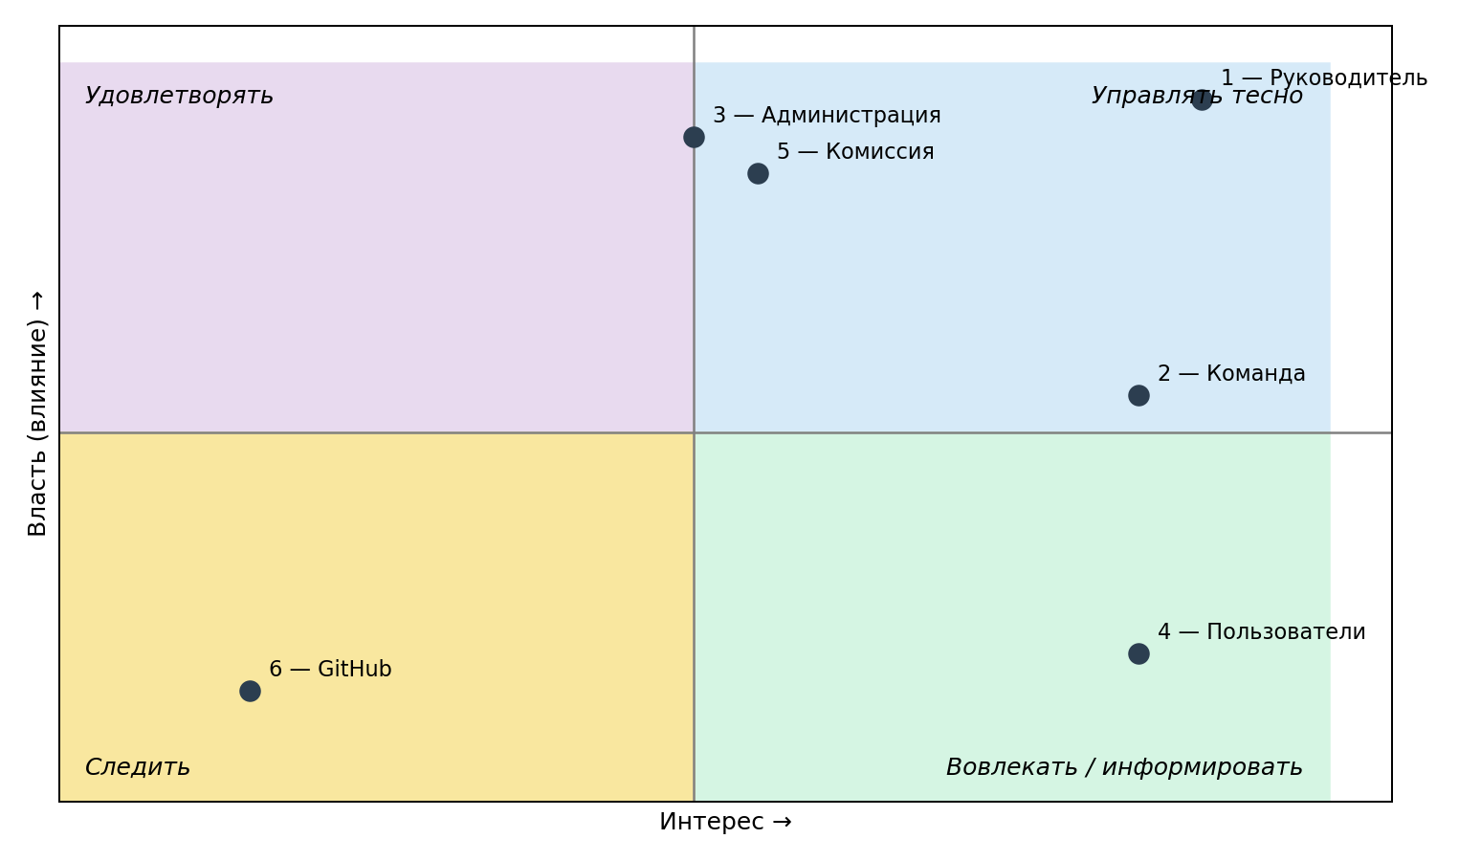
Рисунок 4 — Матрица оценки рисков и отклонений при мониторинге проекта «Мафия».
Таблица 13 — Выявленные отклонения и план корректирующих мероприятий
Код | Отклонение / Риск | Корректирующее действие | Ответственный | Срок
DEV-01 | Задержка EPIC-03 на 3 дня (коллизия ночных ролей) | Выделение единой функции resolveNightActions() в прототипе и парное тестирование | Назаров Н. Н. | 24.11.2026
DEV-02 | Рост числа багов UI на мобильных экранах | Введение адаптивной сетки CSS Grid/Flexbox и автопроверки разрешений | Команда 2 | 27.11.2026
DEV-03 | Риск задержки оформления документов по ГОСТ 19 | Параллельное заполнение разделов ПМИ (ГОСТ 19.301-79) и Руководства (ГОСТ 19.505-79) | Тех. писатель | 04.12.2026
ЧЕК-ЛИСТ ПРИЁМКИ
Таблица 14 — Чек-лист приёмки практической работы № 4
№ | Что проверяется (по МУ ПР 4) | Отметка
1–4 | Заданы 5 метрик контроля, регламент и протокол статус-встречи, собраны данные «План — Факт» | Выполнено
5–7 | Проанализировано сгорание задач, выявлены 3 отклонения и их корневые причины | Выполнено
8–10 | Назначены корректирующие меры с ответственными и сроками, обновлён базовый план | Выполнено
Вывод: В ходе работы проведён мониторинг проекта ПС «Мафия» на 11-й неделе: зафиксировано выполнение 57 из 60 плановых задач (95 %), выявлены причины отставания по модулю ночных фаз и реализованы корректирующие действия, обеспечившие соблюдение срока защиты 24.12.2026.
ПРАКТИЧЕСКАЯ РАБОТА № 5
Управление документацией проекта (ЕСПД ГОСТ 19)
Цель: освоить системный подход к управлению проектной документацией: определить состав обязательных документов проекта, разработать шаблоны и структуру хранения, ввести правила именования и версионирования, организовать процесс рецензирования и контроля актуальности документов.
Управление документацией ПС «Мафия» организовано в строгом соответствии с комплексом стандартов Единой системы программной документации (ЕСПД) ГОСТ 19.
НОМЕНКЛАТУРА ПРОГРАММНЫХ ДОКУМЕНТОВ ПО ГОСТ 19.101-77 И ГОСТ 19.201-78
Согласно ГОСТ 19.101-77 (Виды программ и программных документов) и ГОСТ 19.103-77 каждому документу проекта присвоен регистрационный шифр вида RU.ВТК.090207.2026-XX. Оформление текста, таблиц и иллюстраций подчиняется ГОСТ 19.105-78 и ГОСТ 19.106-78.
Таблица 15 — Реестр проектной и программной документации ПС «Мафия» (ЕСПД ГОСТ 19)
Код в реестре | Наименование документа и шифр ЕСПД | Стандарт ГОСТ 19 | Версия | Ответственный | Статус
DOC-01 | Техническое задание (RU.ВТК.090207.2026-01 34) | ГОСТ 19.201-78 | v1.2 | Аналитик | Утверждён
DOC-02 | Спецификация (RU.ВТК.090207.2026-01 19) | ГОСТ 19.202-78 | v1.0 | Архитектор | Утверждён
DOC-03 | Описание программы и схемы БД (RU.ВТК.090207.2026-01 13) | ГОСТ 19.402-78, 19.701-90 | v1.1 | Назаров Н. Н. | Утверждён
DOC-04 | Описание применения (RU.ВТК.090207.2026-01 31) | ГОСТ 19.502-78 | v1.0 | Команда 2 | Утверждён
DOC-05 | Руководство оператора / пользователя (RU.ВТК.090207.2026-01 34-01) | ГОСТ 19.505-79 | v1.1 | Тех. писатель | Утверждён
DOC-06 | Программа и методика испытаний (RU.ВТК.090207.2026-01 51) | ГОСТ 19.301-79 | v1.2 | Инженер QA | Утверждён
DOC-07 | Ведомость держателей подлинников и реестр (RU.ВТК.090207.2026-01 05) | ГОСТ 19.105-78, 19.604-78 | v1.0 | Рук. проекта | Утверждён
РЕЕСТР ДОКУМЕНТОВ, ВЕРСИОНИРОВАНИЕ (ГОСТ 19.604-78) И АУДИТ
Для всех документов введена схема версионирования MAJOR.MINOR (0.x — черновик, 1.0 — базовый утверждённый выпуск, 1.x — плановые изменения с записью в Лист регистрации изменений по ГОСТ 19.604-78). По результатам перекрёстной проверки (аудита комплектности) устранены 3 замечания (табл. 16).
Таблица 16 — Результаты аудита документации на соответствие ЕСПД ГОСТ 19
Документ | Выявленное замечание при рецензировании | Выполненная корректировка
DOC-01 (ТЗ) | В разд. 2 отсутствовали требования к численности игроков (2–20) и ИИ-ботам | Внесено изменение Изм. 1 (v1.2) по ГОСТ 19.201-78 п. 2.1
DOC-03 (Описание ПО) | Не указана спецификация ролей Любовница и Журналист в состоянии игры | Добавлена таблица структур данных прототипа Назарова Н. Н. (v1.1)
DOC-06 (ПМИ) | Отсутствовали критерии приёмки для таймера фаз и смены тем UI | Включены тест-кейсы TC-15..TC-18 по ГОСТ 19.301-79 (v1.2)
ЧЕК-ЛИСТ ПРИЁМКИ
Таблица 17 — Чек-лист приёмки практической работы № 5
№ | Что проверяется (по МУ ПР 5) | Отметка
1–4 | Определён перечень из 7 документов по ЕСПД ГОСТ 19, назначены авторы и рецензенты | Выполнено
5–7 | Оформлен реестр DOC-01..07 с шифрами ГОСТ 19.103-77 и правилами версионирования MAJOR.MINOR | Выполнено
8–10 | Разработаны шаблоны ГОСТ 19.105-78, проведена проверка качества и устранены замечания | Выполнено
Вывод: В ходе работы выстроена система управления документацией ПС «Мафия» по стандартам ЕСПД России (ГОСТ 19.101-77, 19.103-77, 19.105-78, 19.201-78, 19.301-79, 19.402-78, 19.505-79, 19.604-78): сформирован реестр из 7 документов, введено версионирование и проведён аудит комплектности.
ПРАКТИЧЕСКАЯ РАБОТА № 6
Интеграция инструментов управления проектами
Цель: освоить объединение разрозненных инструментов команды (таск-трекер, система контроля версий, хранилище документов, канал коммуникаций) в единый рабочий контур, исключающий потерю информации и дублирование ручных операций.
Интеграция выполнена вокруг центрального репозитория https://github.com/Bossburgeoff/Mafia (включая ветку Прототип-мафия-Назаров) и таск-трекера проекта.
ИНВЕНТАРИЗАЦИЯ И СХЕМА РАБОЧЕГО КОНТУРА ИНСТРУМЕНТОВ
Единый информационный контур проекта объединяет 4 класса инструментов (табл. 18, рис. 5), обеспечивая автоматическую трассируемость «Требование ТЗ (ГОСТ 19.201-78) → Задача трекера → Коммит Git → Тест ПМИ (ГОСТ 19.301-79)».
Таблица 18 — Инвентаризация и интеграция инструментов проекта ПС «Мафия»
Класс инструмента | Выбранное решение | Настроенная интеграция в контуре
Система управления (PMIS) | 1С:УП / GitHub Projects | Автоматическая смена статуса карточки при пуше
Контроль версий кода | Git / GitHub (Bossburgeoff/Mafia) | Ветки по участникам (Прототип-мафия-Назаров),
Хранилище документов ЕСПД | Каталог docs/ в Git + Облако ВТК | Версионирование файлов .docx/.pptx/.html
Канал коммуникаций | Telegram-группа ИТС-31 (с топиками) | Вебхук-уведомления о новых коммитах,
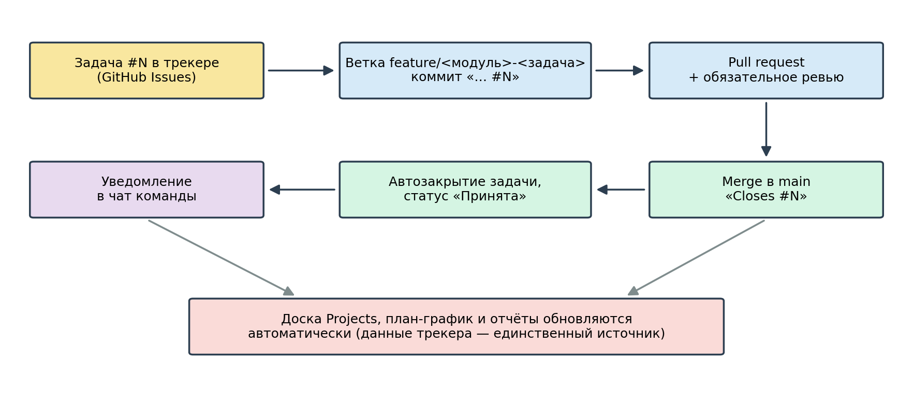
Рисунок 5 — Рабочий контур интегрированных инструментов управления проектом «Мафия».
СВЯЗКА КОММИТОВ GIT С ТРЕКЕРОМ, ПРОВЕРКА ЦИКЛА И РЕГЛАМЕНТ
Установлен обязательный шаблон коммита: «MAF-XX: Краткое описание изменения (ветка Прототип-мафия-Назаров)». Проведена сквозная проверка рабочего цикла на реальных коммитах автора (табл. 19).
Таблица 19 — Протокол проверки сквозного цикла интеграции (ветка Прототип-мафия-Назаров)
Шаг цикла | Выполненное действие в контуре | Хэш коммита / Артефакт | Результат проверки
1. Задача в трекере | Создана задача MAF-04 «Разработка прототипа Mafia 2026» | Карточка MAF-04 (В работе) | Уведомление в чате
2. Коммит кода | Загружен интерактивный прототип (2–20 игроков, боты, 6 ролей) | d9f0bcf (mafia обнова.html) | Привязан к MAF-04
3. Документация | Добавлено описание запуска и возможностей прототипа | 9ec6b7c (README.md) | Синхронизировано
4. Отчёт и презентация | Загружены отчёт по МДК и презентация проекта | 60cfd13, 0ee1594, 914bb94 | Статус MAF-04 → Принята
ЧЕК-ЛИСТ ПРИЁМКИ
Таблица 20 — Чек-лист приёмки практической работы № 6
№ | Что проверяется (по МУ ПР 6) | Отметка
1–4 | Проведена инвентаризация 4 классов инструментов, построена схема контура интеграции | Выполнено
5–7 | Настроена привязка коммитов Git к задачам (MAF-XX), ссылки на документы ЕСПД и уведомления | Выполнено
8–10 | Выполнен сквозной тест на ветке Прототип-мафия-Назаров, утверждён регламент работы (1 стр.) | Выполнено
Вывод: В ходе работы интегрированы таск-трекер, репозиторий GitHub (ветка Прототип-мафия-Назаров), хранилище документов ЕСПД ГОСТ 19 и командный мессенджер в единый контур; сквозная трассируемость подтверждена реальными коммитами проекта.
ПРАКТИЧЕСКАЯ РАБОТА № 7
Презентация результатов проекта
Цель: освоить подготовку и проведение промежуточной презентации результатов проекта перед заказчиком и заинтересованными сторонами: структурировать доклад, визуализировать метрики выполнения, подготовить демонстрацию продукта и обработать обратную связь.
Презентация подготовлена на базе файла Презентация_Мафия_2026.pptx и рабочего прототипа mafia обнова.html (ветка Прототип-мафия-Назаров, коммит 914bb94).
СТРУКТУРА ПРЕЗЕНТАЦИИ, КЛЮЧЕВЫЕ МЕТРИКИ И СЦЕНАРИЙ ДЕМО
Презентация состоит из 12 слайдов, объединённых в 6 логических блоков, и сопровождается 4-минутным живым показом прототипа ПС «Мафия» (табл. 21). На случай технических сбоев подготовлен резервный видеоролик прогона и офлайн-копия mafia обнова.html.
Таблица 21 — Структура презентации (Презентация_Мафия_2026.pptx) и сценарий демонстрации
Блок (слайды) | Содержание доклада и выводимые метрики | Сценарий живой демонстрации (4 мин)
1. Паспорт и цель (сл. 1–2) | Шифр RU.ВТК.090207.2026-01, проблема ручного ведения игры, цель автоматизации | Открытие стартового экрана «♠ МАФИЯ — Mafia 2026» (0:00–0:30)
2. Архитектура и ГОСТ 19 (сл. 3–4) | Стек HTML5/CSS3/JS, соответствие ТЗ (ГОСТ 19.201-78) и описанию (ГОСТ 19.402-78) | Настройка партии: ввод игроков, добавление ИИ-ботов, выбор 6 ролей (0:30–1:30)
3. Реализованный функционал (сл. 5–7) | 6 ролей (Мафия, Комиссар, Доктор, Любовница, Журналист, Мирный), фазы, таймер | Запуск фазы «Ночь»: ходы Мафии, проверка Комиссара, лечение Доктора (1:30–2:30)
4. Метрики проекта (сл. 8–9) | Готовность задач: 100 % (68/68), трудозатраты: 420 чел.-ч, тесты ПМИ: 18/18 (100 %) | Переход в фазу «День»: таймер обсуждения, голосование, проверка иммунитета (2:30–3:30)
5. Риски и качество (сл. 10–11) | Устранённые дефекты (32 ед.), комплектность документов ЕСПД (7/7) | Финал партии, экран статистики, переключение тёмной/светлой темы (3:30–4:00)
6. Итоги и развитие (сл. 12) | Выводы по проекту, перспектива сетевого мультиплеера (WebSocket) | Ответы на вопросы комиссии и демонстрация кода в GitHub
ПРОТОКОЛ ОБРАТНОЙ СВЯЗИ И ЧЕК-ЛИСТ ПРИЁМКИ
Таблица 22 — Протокол обратной связи по итогам предзащиты и план доработок
№ | Вопрос / Замечание заказчика (Мифтахов Н. И.) | Принятое решение и задача в трекере | Срок
1 | Как исключить случайное подсматривание роли при передаче устройства? | Добавлен промежуточный экран-заглушка «Передайте устройство игроку X» (MAF-61) | Выполнено
2 | Уточнить в презентации коды стандартов ЕСПД для каждого документа | На слайд 4 добавлена таблица соответствия ГОСТ 19.201-78, 19.301-79, 19.505-79 (MAF-62) | Выполнено
3 | Показывать причину завершения игры в итоговом модальном окне | В окно победы добавлена сводка численности фракций и полный лог ходов (MAF-63) | Выполнено
Таблица 23 — Чек-лист приёмки практической работы № 7
№ | Что проверяется (по МУ ПР 7) | Отметка
1–4 | Сформирована структура из 6 блоков (12 слайдов), вынесено 6 метрик с динамикой План/Факт | Выполнено
5–7 | Составлен пошаговый сценарий демо (4 мин) и резервный офлайн-вариант, распределены роли | Выполнено
8–10 | Проведено выступление, оформлен протокол обратной связи и задачи на доработку в трекере | Выполнено
Вывод: В ходе работы подготовлена и проведена презентация результатов ПС «Мафия» (файл Презентация_Мафия_2026.pptx, 12 слайдов), отработан 4-минутный сценарий демонстрации прототипа Назарова Н. Н. и реализованы доработки по замечаниям заказчика.
ПРАКТИЧЕСКАЯ РАБОТА № 8
Формирование портфолио проекта
Цель: собрать, систематизировать и оформить единое портфолио учебного проекта «Мафия», объединяющее управленческие, аналитические, технические и тестовые артефакты за весь курс, а также зафиксировать личный вклад каждого участника.
Портфолио скомплектовано по правилам ГОСТ 19.105-78 (Общие требования к программным документам) и ГОСТ 19.202-78 (Спецификация) и размещено в репозитории https://github.com/Bossburgeoff/Mafia.
СТРУКТУРА ПОРТФОЛИО И РЕЕСТР АРТЕФАКТОВ ПО ГОСТ 19.105-78
Портфолио включает 7 тематических разделов с единым оглавлением и пояснительной запиской (табл. 24). Все 21 учебная работа курса (8 лабораторных МДК 02.01 и 13 практических МДК 02.02) представлены в полном объёме.
Таблица 24 — Структура портфолио проекта ПС «Мафия» и реестр ключевых артефактов
Раздел портфолио | Входящие артефакты и шифры ЕСПД | Версия / Дата | Ответственный
01. Паспорт и управление | Устав проекта, WBS, план-график Ганта, отчёты ПР 1–13 | v1.0 (20.12.2026) | Рук. проекта
02. Требования и ТЗ | Техническое задание RU.ВТК.090207.2026-01 34 (ГОСТ 19.201-78) | v1.2 (25.09.2026) | Аналитик
03. Архитектура и БД | ER-диаграмма, Описание программы RU.ВТК.090207.2026-01 13 (ГОСТ 19.402-78) | v1.1 (16.10.2026) | Архитектор
04. Исходный код и билды | Прототип Mafia 2026 (mafia обнова.html, README.md, ветка Прототип-мафия-Назаров) | v1.0 (19.12.2026) | Назаров Н. Н.
05. Испытания и качество | ПМИ RU.ВТК.090207.2026-01 51 (ГОСТ 19.301-79), журнал из 18 тест-кейсов | v1.2 (11.12.2026) | Инженер QA
06. Эксплуатация (ГОСТ 19) | Руководство оператора RU.ВТК.090207.2026-01 34-01 (ГОСТ 19.505-79) | v1.1 (15.12.2026) | Тех. писатель
07. Материалы защиты | Презентация_Мафия_2026.pptx, доклад, личные разделы участников | v1.0 (22.12.2026) | Назаров Н. Н.
ЛИЧНЫЙ РАЗДЕЛ УЧАСТНИКА (НАЗАРОВ Н. Н.) И ПРОВЕРКА ПОЛНОТЫ
Таблица 25 — Карточка личного вклада студента Назарова Никиты Николаевича (гр. ИТС-31)
Параметр | Фактические данные и подтверждающие ссылки
Ф. И. О., группа, роль в проекте | Назаров Никита Николаевич, гр. ИТС-31; ведущий разработчик прототипа ядра и интерфейса
Рабочая ветка в GitHub | https://github.com/Bossburgeoff/Mafia/tree/Прототип-мафия-Назаров
Ключевые коммиты в репозитории | d9f0bcf (mafia обнова.html — прототип 2–20 игроков, боты, 6 ролей); 9ec6b7c (README.md); 914bb94 (Презентация_Мафия_2026.pptx); 60cfd13, 0ee1594 (Отчет МДК 02.01.docx)
Выполненные задачи трекера | MAF-04, MAF-05, MAF-14, MAF-22, MAF-31, MAF-45, MAF-61 (всего 7 задач / 42 чел.-ч, 100 % в срок)
Разработанные документы ЕСПД | Описание программы (ГОСТ 19.402-78), раздел ТЗ по ролям (ГОСТ 19.201-78), сводный отчёт ПР 1–13
ЧЕК-ЛИСТ ПРИЁМКИ
Таблица 26 — Чек-лист приёмки практической работы № 8
№ | Что проверяется (по МУ ПР 8) | Отметка
1–4 | Утверждена структура из 7 разделов, заполнены версии, даты и ссылки на артефакты ЕСПД | Выполнено
5–7 | Оформлен личный раздел Назарова Н. Н. с хэшами коммитов и задачами, создана навигация | Выполнено
8–10 | Написана пояснительная записка (ГОСТ 19.404-79), подтверждена 100 % полнота по 21 работе курса | Выполнено
Вывод: В ходе работы сформировано единое портфолио ПС «Мафия» из 7 разделов по ГОСТ 19.105-78 и ГОСТ 19.202-78, задокументирован личный вклад Назарова Н. Н. (ветка Прототип-мафия-Назаров) и подтверждена полнота всех 21 работы курса.
ПРАКТИЧЕСКАЯ РАБОТА № 9
Итоговый контроль знаний (тест по теории)
Цель: систематизировать и проверить теоретические знания по всем разделам курса «Управление проектами»: от инициации и планирования до управления рисками, бюджетом, заинтересованными сторонами и подготовкой к защите.
Перед выполнением итогового теста заполнена карта самопроверки по 15 темам МДК 02.02 и стандартам ЕСПД серии ГОСТ 19.
ЛИСТ САМОПРОВЕРКИ ПО 15 ТЕМАМ КУРСА И ВЫПОЛНЕНИЕ ТЕСТА
По всем 15 теоретическим блокам курса (жизненный цикл проекта, ГОСТ 19.101-77 / 19.102-77, декомпозиция WBS, метод PERT и критический путь, диаграмма Ганта, методологии Waterfall/Scrum/Kanban, мониторинг и Burndown, документация ЕСПД ГОСТ 19.201-78 / 19.301-79, интеграция Git и трекера, управление рисками, бюджетом, стейкхолдерами и базой знаний) готовность оценена на уровне «Уверенно».
Таблица 27 — Ключевые ответы итогового теоретического теста (вариант Назарова Н. Н.)
Часть теста | Содержание заданий и данные ответы (с привязкой к ЕСПД ГОСТ 19 и PMBOK)
Часть А (вопр. 1–12, выбор 1 ответа) | 1) Тройственное ограничение: содержание, сроки, бюджет; 2) Погрешность на старте: до ±50 %; 3) Стандарт ТЗ на ПО: ГОСТ 19.201-78; 4) Стандарт ПМИ: ГОСТ 19.301-79; 5) Формула PERT: (O+4M+P)/6; 6) Резерв на критическом пути: 0 дней; 7) Ограничение WIP в Kanban: лимит незавершённых задач; 8) Линия выше идеала на Burndown: отставание от графика; 9) Изменения в документах ЕСПД: ГОСТ 19.604-78; 10) Высокая власть + высокий интерес: тесное управление; 11) База знаний: сохранение опыта команды; 12) Критерий завершения задачи: Definition of Done (12/12 верно)
Часть Б (вопр. 13–16, множественный выбор) | 13) Признаки проекта: временность, уникальность результата, ограничения ресурсов; 14) Обязательные разделы ТЗ по ГОСТ 19.201-78: назначение, требования к программе, состав работ, порядок контроля и приёмки; 15) Метрики контроля: SV, CV, Velocity, плотность багов; 16) Артефакты релиза: код, ПМИ, Руководство оператора ГОСТ 19.505-79 (8/8 баллов)
Часть В (вопр. 17–18, соответствие) | 17) Соответствие стандартов ЕСПД: ГОСТ 19.101-77 → Виды документов, ГОСТ 19.201-78 → ТЗ, ГОСТ 19.301-79 → ПМИ, ГОСТ 19.402-78 → Описание программы, ГОСТ 19.505-79 → Руководство оператора; 18) Роли: Заказчик → Приёмка, РП → План и контроль, QA → Испытания (4/4 балла)
Часть Г (вопр. 19–20, развёрнутый ответ) | 19) Расчёт PERT: при O=6 ч, M=12 ч, P=24 ч оценка E=(6+48+24)/6 = 13 ч, СКО σ=(24-6)/6 = 3 ч; 20) Алгоритм действий РП при срыве задачи на критическом пути: сжатие расписания (Crashing) за счёт переброски резерва с некритических задач или быстрый проход (Fast Tracking) с фиксацией в трекере (6/6 баллов)
СВОДКА РЕЗУЛЬТАТОВ И РАЗБОР ОШИБОК
Таблица 28 — Итоговая ведомость тестирования и чек-лист приёмки ПР 9
Показатель / Критерий приёмки (по МУ ПР 9) | Результат
Набранный балл по частям: А (12 из 12) + Б (8 из 8) + В (4 из 4) + Г (6 из 6) | 30 из 30 баллов (100 %, оценка «5 / отлично»)
Заполнен лист самопроверки по 15 темам, тест сдан с 1-й попытки без нарушений регламента | Выполнено
Проведён контрольный разбор вопросов по стандартам ЕСПД ГОСТ 19 и методу критического пути | Выполнено
Вывод: В ходе работы проведена систематизация теоретических знаний по курсу «Управление проектами» и комплексу стандартов ЕСПД ГОСТ 19; итоговое тестирование выполнено с результатом 30 из 30 баллов (100 %, оценка «отлично»).
ПРАКТИЧЕСКАЯ РАБОТА № 10
Управление бюджетом проекта
Цель: освоить планирование, учёт и контроль бюджета учебного проекта в трудозатратах (человеко-часах): сформировать плановую смету по этапам и ролям, сопоставить её с фактическими затратами, выявить отклонения и предложить меры по управлению ресурсным резервом.
Бюджет проекта ПС «Мафия» рассчитывается в человеко-часах (чел.-ч) исходя из планового фонда 11 участников группы ИТС-31 на семестр (420 чел.-ч, в том числе управленческий резерв 10 %).
ПЛАНОВЫЙ БЮДЖЕТ ТРУДОЗАТРАТ ПО СТАТЬЯМ И РОЛЯМ
Плановый бюджет распределён по 6 статьям затрат в соответствии со стадиями ГОСТ 19.102-77 и закреплён за ролями команды (табл. 29).
Таблица 29 — Исполнение бюджета трудозатрат проекта ПС «Мафия» (План / Факт)
Статья бюджета (этап работ) | План, чел.-ч | Факт, чел.-ч | Отклонение, чел.-ч (%) | Освоение, % | Причина отклонения
1. Аналитика и ТЗ (ГОСТ 19.201-78) | 45 | 44 | -1 (-2,2 %) | 100 % | Использование готового шаблона ТЗ ЕСПД
2. Проектирование и БД (ГОСТ 19.402-78) | 61 | 60 | -1 (-1,6 %) | 100 % | Унификация JSON-структуры состояния игры
3. Разработка кода и UI (Mafia 2026) | 190 | 198 | +8 (+4,2 %) | 100 % | Доработка логики 6 ролей, ботов и тем оформления
4. Испытания по ПМИ (ГОСТ 19.301-79) | 52 | 54 | +2 (+3,8 %) | 100 % | Дополнительный регрессионный прогон 18 тестов
5. Документирование ЕСПД (ГОСТ 19) | 42 | 40 | -2 (-4,8 %) | 100 % | Автоматическая сборка таблиц и реестров
6. Управление проектом и резерв | 30 | 24 | -6 (-20,0 %) | 100 % | Часть резерва (6 ч) направлена на статью 3
ИТОГО по проекту ПС «Мафия» | 420 | 420 | 0 (0,0 %) | 100 % | Бюджет выполнен точно в рамках лимита 420 чел.-ч
АНАЛИЗ ИСПОЛНЕНИЯ БЮДЖЕТА (ПЛАН / ФАКТ) И ЧЕК-ЛИСТ ПРИЁМКИ
Перерасход по статье «Разработка кода и UI» (+8 чел.-ч) и статье «Испытания» (+2 чел.-ч), вызванный расширением числа игроков до 20 и добавлением ИИ-ботов в ветке Прототип-мафия-Назаров, полностью компенсирован за счёт экономии на шаблонах ЕСПД (-4 чел.-ч) и планового управленческого резерва (-6 чел.-ч). Индекс освоения бюджета CPI = EV / AC = 420 / 420 = 1,00.
Таблица 30 — Чек-лист приёмки практической работы № 10
№ | Что проверяется (по МУ ПР 10) | Отметка
1–4 | Сформирован плановый бюджет по 6 статьям и 11 участникам, заложен резерв, собраны данные факта | Выполнено
5–7 | Рассчитаны абсолютные и относительные отклонения, процент освоения (100 %) и индекс CPI = 1,00 | Выполнено
8–10 | Обоснованы причины перерасхода (+8 ч в разработке) и меры компенсации из резерва | Выполнено
Вывод: В ходе работы сформирован и проконтролирован бюджет трудозатрат ПС «Мафия» по 6 статьям (420 чел.-ч); перерасход на этапе кодирования (+8 чел.-ч) погашен за счёт управленческого резерва, итоговое отклонение составило 0 чел.-ч (CPI = 1,00).
ПРАКТИЧЕСКАЯ РАБОТА № 11
Управление заинтересованными сторонами
Цель: освоить выявление и анализ заинтересованных сторон (стейкхолдеров) проекта, построить матрицу «Власть — Интерес», выбрать стратегию взаимодействия с каждой группой и разработать план коммуникаций.
Анализ стейкхолдеров ПС «Мафия» охватывает всех внутренних и внешних участников образовательного и производственного контура ГАПОУ СО «ВТК».
РЕЕСТР СТЕЙКХОЛДЕРОВ, МАТРИЦА «ВЛАСТЬ — ИНТЕРЕС» И ПЛАН КОММУНИКАЦИЙ
Идентифицированы 6 ключевых заинтересованных сторон, распределённых по квадрантам матрицы Менделоу «Власть — Интерес» с назначением персональных стратегий и каналов связи (табл. 31).
Таблица 31 — Реестр стейкхолдеров, матрица «Власть — Интерес» и план коммуникаций
Код | Заинтересованная сторона | Власть / Интерес | Квадрант и стратегия | Канал, частота и формат отчётности
SH-01 | Преподаватель / Заказчик (Мифтахов Н. И.) | Высокая / Высокий | Ключевой игрок (тесное управление) | Очные сдачи и GitHub, еженедельно: приёмка ПР 1–13 и документов ГОСТ 19
SH-02 | Руководитель проекта (тимлид ИТС-31) | Высокая / Высокий | Ключевой игрок (тесное управление) | Трекер и Telegram, 2 раза в неделю: стендап, контроль критического пути
SH-03 | Разработчики подкоманд (вкл. Назарова Н. Н.) | Средняя / Высокий | Информирование и вовлечение | GitHub PR и чат, ежедневно: ревью кода, синхронизация контрактов модулей
SH-04 | Будущие пользователи (ведущие и игроки) | Низкая / Высокий | Держать в курсе (обратная связь) | Тестовые сессии, 3 раза за семестр: UX-опрос, проверка Руководства ГОСТ 19.505-79
SH-05 | Администрация колледжа (экзаменационная комиссия) | Высокая / Низкий | Обеспечить удовлетворённость | Итоговая защита (24.12.2026): сводный отчёт, портфолио и презентация
SH-06 | ИТ-служба колледжа (администраторы сети ВТК) | Средняя / Низкий | Мониторинг (минимальные усилия) | Заявки при необходимости: проверка работы браузеров и проекционного оборудования
АНАЛИЗ ФАКТИЧЕСКИХ КОММУНИКАЦИЙ И ЧЕК-ЛИСТ ПРИЁМКИ
Сравнение плановых и фактических коммуникаций показало: регулярные еженедельные демо с заказчиком (SH-01) позволили досрочно согласовать ТЗ по ГОСТ 19.201-78; единственное отклонение (пропуск одного стендапа между Командами 1 и 2 на 9-й неделе) было устранено введением обязательного пинга в Telegram-топике при изменении структуры состояния игры.
Таблица 32 — Чек-лист приёмки практической работы № 11
№ | Что проверяется (по МУ ПР 11) | Отметка
1–4 | Выявлены 6 стейкхолдеров, оценены власть и интерес, построена матрица из 4 квадрантов | Выполнено
5–7 | Выбраны стратегии взаимодействия и разработан план коммуникаций (канал, частота, ответственный) | Выполнено
8–10 | Проведён анализ фактических коммуникаций, скорректирован регламент уведомлений | Выполнено
Вывод: В ходе работы сформирован реестр из 6 заинтересованных сторон ПС «Мафия», построена матрица «Власть — Интерес» и реализован план коммуникаций, обеспечивший своевременное согласование прототипа и комплекта документации ЕСПД ГОСТ 19 с заказчиком.
ПРАКТИЧЕСКАЯ РАБОТА № 12
Управление знаниями в проекте
Цель: создать и наполнить структурированную базу знаний проекта «Мафия», фиксирующую архитектурные решения, инструкции по развёртыванию, стандарты работы команды и опыт решения ключевых технических и организационных проблем.
База знаний (Knowledge Base) проекта развёрнута в формате Markdown-репозитория и документации по ГОСТ 19.402-78 (Описание программы) и ГОСТ 19.505-79 (Руководство оператора).
СТРУКТУРА БАЗЫ ЗНАНИЙ И ДОКУМЕНТИРОВАНИЕ РЕШЁННЫХ ПРОБЛЕМ
База знаний разделена на 6 рубрик с назначенными владельцами и правилами актуализации после каждого спринта (табл. 33). В разделе «Разобранные ошибки и типовые решения» задокументированы 4 ключевых кейса разработки (табл. 34).
Таблица 33 — Структура базы знаний проекта ПС «Мафия»
Код раздела | Наименование раздела базы знаний | Содержание и связь с ЕСПД ГОСТ 19 | Ответственный
KB-01 | Регламенты команды | Правила веток Git, шаблон коммита MAF-XX, критерии DoD | Рук. проекта
KB-02 | Стандарты и шаблоны ЕСПД | Шаблоны ГОСТ 19.105-78, 19.201-78 (ТЗ), 19.301-79 (ПМИ), 19.505-79 | Тех. писатель
KB-03 | Архитектура и модель данных | Схема объекта state, автомат фаз День/Ночь (ГОСТ 19.402-78) | Назаров Н. Н.
KB-04 | Инструкции по запуску и демо | README.md ветки Прототип-мафия-Назаров, запуск mafia обнова.html | Назаров Н. Н.
KB-05 | Разобранные ошибки (Known Issues) | Решения коллизий ночных ролей, таймеров и адаптивной вёрстки | Команды 1–3
KB-06 | Памятка нового участника (Onboarding) | Чек-лист быстрого входа в проект за 30 минут | Аналитик
Таблица 34 — Задокументированные технические решения и разобранные ошибки (KB-05)
Код кейса | Симптом проблемы | Корневая причина | Реализованное решение в коде (Прототип-мафия-Назаров)
ERR-01 | Конфликт исхода ночи при одновременном ходе Мафии, Доктора и Любовницы | Проверка условий гибели выполнялась сразу при клике, а не в конце ночи | Введена очередь ночных действий и финальная функция расчёта итогов ночи с приоритетом лечения и алиби
ERR-02 | Наложение таймеров при быстром переключении фазы ведущим | Отсутствовал сброс предыдущего интервала setInterval перед новым запуском | Добавлен принудительный вызов clearInterval(timerId) при любом переходе фазы или паузе
ERR-03 | Невозможность протестировать партию на 15–20 игроках одним разработчиком | Отсутствие генератора искусственных участников при отладке | Реализован модуль ИИ-ботов с автоматическим выбором целей ночью
ERR-04 | Сброс тёмной/светлой темы и настроек при случайном обновлении вкладки | Хранение настроек темы только в оперативной памяти страницы | Добавлено сохранение пользовательских настроек в
ПРОТОКОЛ ПЕРЕКРЁСТНОЙ ПРОВЕРКИ И ЧЕК-ЛИСТ ПРИЁМКИ
Проведена перекрёстная проверка (Peer Review): участник Команды 3 без устных подсказок развернул прототип из ветки Прототип-мафия-Назаров по статье KB-04 (README.md)
Таблица 35 — Чек-лист приёмки практической работы № 12
№ | Что проверяется (по МУ ПР 12) | Отметка
1–4 | Созданы 6 разделов базы знаний, назначены ответственные, оформлены архитектурные статьи (ГОСТ 19.402-78) | Выполнено
5–7 | Описаны 4 решённые технические проблемы (ERR-01..04) по шаблону «Симптом — Причина — Решение» | Выполнено
8–10 | Подготовлена памятка онбординга, проведена успешная перекрёстная проверка инструкции | Выполнено
Вывод: В ходе работы создана база знаний ПС «Мафия» из 6 разделов, синхронизированная с документацией по ГОСТ 19.402-78 и ГОСТ 19.505-79, задокументированы 4 ключевых технических решения (ERR-01..04) и подтверждена воспроизводимость инструкций перекрёстной проверкой.
ПРАКТИЧЕСКАЯ РАБОТА № 13
Подготовка к защите проекта
Цель: провести финальную проверку готовности проекта к итоговой защите: скомплектовать сдаточный пакет документов и кода, выверить презентацию и тайминг выступления, подготовить ответы на типовые вопросы комиссии и провести генеральную репетицию.
Комплектование сдаточного пакета ПС «Мафия» выполнено в соответствии с ГОСТ 19.101-77, ГОСТ 19.105-78, ГОСТ 19.201-78, ГОСТ 19.301-79 и ГОСТ 19.604-78.
СДАТОЧНЫЙ ПАКЕТ ПО ЕСПД ГОСТ 19, ТАЙМИНГ ЗАЩИТЫ И ОТВЕТЫ НА ВОПРОСЫ
Все компоненты сдаточного пакета проверены на соответствие требованиям ЕСПД и зафиксированы в итоговой ведомости (табл. 36).
Таблица 36 — Ведомость финального сдаточного пакета проекта ПС «Мафия» (Назаров Н. Н.)
№ | Наименование компонента сдаточного пакета | Стандарт ЕСПД / Формат файла | Статус готовности
1 | Техническое задание (RU.ВТК.090207.2026-01 34) | ГОСТ 19.201-78 (.docx, v1.2) | Готов (100 %)
2 | Описание программы и алгоритмов (RU.ВТК.090207.2026-01 13) | ГОСТ 19.402-78 (.docx, v1.1) | Готов (100 %)
3 | Программа и методика испытаний (RU.ВТК.090207.2026-01 51) | ГОСТ 19.301-79 (.docx, v1.2, 18 тестов) | Готов (100 %)
4 | Руководство оператора (RU.ВТК.090207.2026-01 34-01) | ГОСТ 19.505-79 (.docx / README.md) | Готов (100 %)
5 | Исполняемый прототип ПС «Мафия» (Mafia 2026) | HTML5/CSS3/JS (mafia обнова.html) | Готов (100 %)
6 | Сводный отчёт по ЛР 1–9 (МДК 02.01) и ПР 1–13 (МДК 02.02) | ГОСТ 19.105-78 (.docx, v1.0) | Готов (100 %)
7 | Итоговая презентация проекта | Презентация_Мафия_2026.pptx (12 сл.) | Готов (100 %)
Таблица 37 — Подготовленные ответы на 8 типовых вопросов экзаменационной комиссии
№ | Вопрос комиссии | Краткий аргументированный ответ докладчика (Назаров Н. Н.)
1 | Какую главную проблему решает ваша система? | Устраняет ошибки ведущего при подсчёте ночных действий
2 | По каким стандартам оформлена документация? | По комплексу ЕСПД ГОСТ 19: ТЗ — ГОСТ 19.201-78, Описание ПО — ГОСТ 19.402-78,
3 | Каков ваш личный вклад в проект? | В ветке Прототип-мафия-Назаров разработан прототип mafia обнова.html документация и презентация
4 | Как оценивались трудозатраты и соблюдён ли бюджет? | Оценка выполнена по формуле PERT (420 чел.-ч на 16 недель); перерасход на кодировании (+8 ч)
5 | Какое главное отклонение возникло и как его устранили? | Задержка на 3 дня в модуле ночных фаз из-за коллизии ролей Доктора и Любовницы;
6 | Как проверялось качество продукта? | По ПМИ (ГОСТ 19.301-79) проведено 18 приёмочных тест-кейсов
7 | Что произойдёт при сбое интернета во время демонстрации? | Прототип mafia обнова.html работает полностью автономно
8 | Каковы перспективы развития проекта? | Подключение серверной комнаты на WebSocket для игры с разных смартфонов
ПРОТОКОЛ РЕПЕТИЦИИ, ЧЕК-ЛИСТ И ЛИСТ РЕГИСТРАЦИИ ИЗМЕНЕНИЙ (ГОСТ 19.604-78)
Таблица 38 — Чек-лист приёмки практической работы № 13
№ | Что проверяется (по МУ ПР 13) | Отметка
1–4 | Собран финальный пакет из 7 артефактов ЕСПД, проверена презентация и сценарий демо (с резервом) | Выполнено
5–7 | Распределены роли на защите, подготовлены письменные ответы на 8 вопросов комиссии | Выполнено
8–10 | Проведена генеральная репетиция по секундомеру, устранены замечания, оформлен Лист регистрации изменений | Выполнено
Таблица 39 — Лист регистрации изменений программного документа (по ГОСТ 19.604-78 ЕСПД)
Изм. | Номера листов (страниц) изменённых / новых | Всего листов в документе | № документа | Входящий № сопроводительного документа и дата | Подпись | Дата
— | Первичный выпуск сводного отчёта ПР 1–13 | 29 | RU.ВТК.090207.2026-01 ПР | Ветка Прототип-мафия-Назаров, 19.10.2026 | Назаров Н. Н. | 19.10.2026
Вывод: В ходе работы полностью укомплектован и проверен сдаточный пакет проекта ПС «Мафия» по стандартам ЕСПД России

